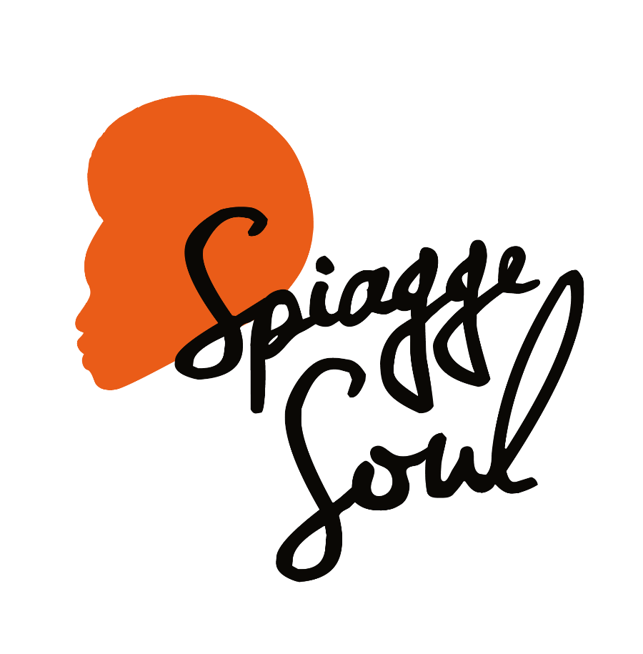

Spiagge Soul 2023
XV edizione
Marina di Ravenna e lidi ravennati
19 luglio – 20 agosto

martedì 15 agosto

Tonino Tremila (ITA)
BagnOsteria Tarifa – ore 18
Porto Corsini

mercoledì 16 agosto

Rosario Smowing (ARG)
BagnOsteria Tarifa – ore 22
Porto Corsini

RAVENNA, 14 agosto 2023 – Un Ferragosto scanzonato e irriverente: a Spiagge Soul domani arriva Tonino Tremila, musicista fuori dagli schemi armato di tastiera, computer e ironia, che miscela pezzi di brani e ottiene un sound inedito che si muove fra trap e punk (al Tarifa di Porto Corsini alle 18). Mercoledì invece si esibiscono per la prima volta al festival i Rosario Smowing, formazione argentina in tour europeo che sotto la guida del frontman Diego Casanova mettono in scena uno spettacolo travolgente che unisce swing, bossa nova, dixieland e rocksteady, tutto da ballare (sempre al Tarifa, mercoledì alle 22).

Il festival Spiagge Soul, giunto alla 15esima edizione, è organizzato dall’Associazione Blues Eye con la compartecipazione del Comune di Ravenna e il sostegno di Regione Emilia-Romagna e Apt Servizi. Si concluderà il 20 agosto dopo oltre 30 concerti e più di un mese di spettacoli tra palchi e stabilimenti balneari di Marina di Ravenna, Porto Corsini, Punta Marina e Lido Adriano.

Tonino Tremila. Fondatore del collettivo Falafel Fazz Familia, Tonino3000 rimescola brandelli di brani africani per comporre inni disperati e mantra incoraggianti. Figlio di un futuro che non si è mai realizzato, porta in giro il suo spettacolo armato solo di microfono, computer e tastiera laser (powered by Jesa Old-Fi).

Rosario Smowing. Fondata alla fine del secolo scorso, Rosario Smowing è un’orchestra composto da otto musicisti della città di Rosario, in Argentina, che propone tutti gli stili musicali che si possono trovare sul continente americano. Data l’impossibilità e la riluttanza da parte della band di classificare la propria musica, si può dire che interpreta ogni pezzo con “Swing”. In uno spettacolo di un’ora e mezza, Rosario Smowing inizia dallo spudorato Dixieland di New Orleans, condendolo con un antico Swing, per poi servire un sound cubano con un fuoco ardente che può incorporare i ritmi brasiliani del Bossa Nova dei primi anni ’50, così come il Rocksteady giamaicano della fine degli anni ’60. Per finire poi ballando al ritmo della musica creola del Rio de la Plata. Rosario Smowing interpreta tutti questi colori musicali fluentemente, grazie al grande frontman Diego Casanova, un elettrico ed eclettico crooner che si muove freneticamente a ogni passo, tormentato dall’ombra di un passato punk. Il 2023 trova l’orchestra sul punto di rilasciare il suo nuovo disco “Ahora cuando pase todo esto” (Ora quando tutto questo accade) che sarà presentato in anteprima quest’estate, durante il suo settimo tour europeo.

Programma. Spiagge Soul prosegue con The Indians (17 agosto) e Brown Style (domenica 20 agosto). C’è spazio anche per recuperare il 29 agosto la serata ricordo in memoria di Harry Belafonte che è stata rimandata causa maltempo.

Per info e aggiornamenti sul programma: Facebook Spiagge Soul e Instagram Spiagge Soul, oltre che www.spiaggesoul.it

Per comunicati e immagini degli artisti: www.spiaggesoul.it/soul_site/comunicati-stampa/

Ufficio stampa Spiagge Soul
Eikon Communication
348 3694618 / 051 6238522
press@eikoncommunication.com

